Государственное общеобразовательное учреждение
Высшего профессионального образования
«Петербургский Государственный Университет Путей Сообщения»

Кафедра «Информационные и вычислительные системы»

КУРСОВАЯ РАБОТА

По дисциплине «Объектно-ориентированное программирование»
Пояснительная записка.

Выполнил:
студент группы ПВТ-711
Ермаков С.А.

Руководитель:
Красновидов А.В.

Санкт-Петербург
2009

Аннотация

В данной курсовой работе реализуется модель приборной панели автомобиля на языке программирования С++.
Содержание
Стр.
1. Аннотация 2
2. Введение 4
3. Реализация 6
4. Внешний вид программы 14
5. Выводы 15

Введение
Целью данной работы является разработка модели приборной панели автомобиля. Данная модель реализуется с помощью основных принципов ООП, таких как:

- Инкапсуляция. Это объединение структур данных с действиями по их обработке (методами обработки) в новую структуру – класс.
- Наследование. Это определение некоторого класса, а затем использование его для построения иерархии порожденных классов с наследованием доступа каждого из порожденных объектов к методам и данным предка.
- Полиморфизм. Это задание одного наименования действия, которое передается вверх и вниз по иерархии классов с реализацией этого действия способом, соответствующим каждому классу в иерархии.

3. Разработка и обоснование
В ходе выполнения задания был использовании принципы инкапсуляции и наследования. В следствии чего было создано несколько классов, основными из которых являются классы CArrow, CButton, CRound и CSmall. Они реализуют:
Стрелка - CArrow;
Кнопка – CButton;
Цифербат – CRound;
Стрелки циферблата – Csmall..
Т.к. у этих классов есть схожие поля данных и методы, то можно создать родительский класс. Таким классом является класс COnScreen, который имеет поля данных отвечающих за цвета (цвет заливки и контура) , методы дающие доступ к данным полям и абстрактные методы Show(CDC *pDC), Move(int _radius,int _angels) , MoveDown(int _radius,int _angels). В свою очередь он является наследником CPosition.
Так же для хранения объектов реализован класс-контейнер CContainer. Но так как в данной работе есть объекты, которые нужно обрабатывать различными способами (например: кнопка и стрелка циферблата), получать их из контейнера становиться неудобно, а количество программного кода заметно возрастает. Поэтому данные объекты, обрабатываются без контейнера, а те данные которые не требуют обработки, кроме вывода на экран, можно поместить в контейнер и вызвать метод Show(CDC *pDC) контейнера, это позволит сократить и упросить программу.В классе COOPView происходит вызов методов для рисования объектов. В классе COOPView
круги циферблатов и неподвижные стрелки после создании добавляются в контейнер,а поворотники ,кнопки и подвижные стрелки нет. К примеру:

CSmall* arrow3 = new Csmall(RGB(255,255,255),200,430,100,430); //подвижная стрелка циферблата.

CRound* round3= new CRound(RGB(0,0,0),RGB(255,255,255),100,330,300,530,190,420,-10,90,9);
container->add(round3); // сам циферблат
Так что общую структуру можно представить так:

,int _angels){};
COOPView
CPosition
protected:

int m_x;
int m_y;
public:
CPosition(void);
~CPosition(void);
void SetX(int);
void SetY(int);
int GetX(void);
int GetY(void);
COnScreen
protected:
DWORD m_color;
DWORD m_color2;

public:
COnScreen(void);
~COnScreen(void);
void Color(DWORD _color){m_color=_color;}
void Color2(DWORD _color2){m_color2=_color2;}
virtual void Show(CDC *pDC)=0;
virtual void Move(int _radius,int _angels)=0;
virtual void MoveDown(int _radius,int _angels)=0;
CArrow
int m_x1,m_y1,m_x2,m_y2,m_x3,m_y3,m_x4,m_y4,m_x5,m_y5,m_x6,m_y6,m_x7,m_y7;

public:
CArrow ();
CArrow (DWORD _color,DWORD _color2,int _x1, int _y1, int _x2, int _y2,int _x3, int _y3,int _x4, int _y4,
int _x5,int _y5,int _x6, int _y6, int _x7,int _y7);
~ CArrow();
void Show(CDC *pDC);
void Move(int _radius,int _angels){};
void MoveDown(int _radius,int _angels){};
CContainer

private:
elem* first;
elem* current;
public:
CContainer();
~CContainer();
elem* getFirst ()
{
return first;
}
void add (COnScreen* data);
void Show(CDC* pDC);
COnScreen* getNextElem ();
};

CButton
int m_x1,m_y1,m_x2,m_y2;

public:
CButtonP ();
CButtonP (DWORD _color, DWORD _color2,int _x1, int _y1, int _x2, int _y2);
~ CButtonP();
void Show(CDC *pDC);
void Move(int _radius,int _angels){};
void MoveDown(int _radius,int _angels){};

CRound
int m_x1;
int m_y1;
int m_x2;
int m_y2;
int m_cx;
int m_cy;
int m_s;
int m_radius;
int m_angels;
public:
CRound(void);
CRound(DWORD _color,DWORD _color2,int _x1,int _y1,int _x2,int _y2,int _cx,int _cy,
int _s,int _radius,int _angels);
~CRound(void);
void Show(CDC *pDC);
void Move(int _radius,int _angels){};
void MoveDown(int _radius,int _angels){};

CSmall
int m_x1;
int m_y1;
int m_x2;
int m_y2;
public:
CSmall(void);
CSmall(DWORD _color, int _x1, int _y1, int _x2, int _y2);
~CSmall(void);
void Show(CDC *pDC);
void Move(int _radius,int _angels);
void MoveDown(int _radius,int _angels);

Реализация
Для реализации был выбран язык С++

Распечатка сходных кодов
#pragma once

class CPosition
{
protected:

int m_x;
int m_y;

public:
CPosition(void);
~CPosition(void);
void SetX(int);
void SetY(int);
int GetX(void)
{return m_x;}
int GetY(void)
{return m_y;}
};

#include "Position.h"

CPosition::CPosition(void)
{
}

CPosition::~CPosition(void)
{
}

void CPosition::SetX(int _x)
{ m_x = _x;}
void CPosition::SetY(int _y)
{ m_y = _y;}

#pragma once
#pragma once
#include "position.h"
#include "stdafx.h"
class COnScreen :public CPosition
{
protected:
DWORD m_color;
DWORD m_color2;

public:
COnScreen(void);
~COnScreen(void);
void Color(DWORD _color){m_color=_color;}
void Color2(DWORD _color2){m_color2=_color2;}
virtual void Show(CDC *pDC)=0;
virtual void Move(int _radius,int _angels)=0;
virtual void MoveDown(int _radius,int _angels)=0;

};

#include "OnScreen.h"
#include "stdafx.h"

COnScreen::COnScreen(void)
{
}

COnScreen::~COnScreen(void)
{
}

#pragma once
#include "OnScreen.h"
#include <math.h>

class CArrow: public COnScreen
{
int m_x1,m_y1,m_x2,m_y2,m_x3,m_y3,m_x4,m_y4,m_x5,m_y5,m_x6,m_y6,m_x7,m_y7;

public:
CArrow ();
CArrow (DWORD _color,DWORD _color2,int _x1, int _y1, int _x2, int _y2,int _x3, int _y3,int _x4, int _y4,
int _x5,int _y5,int _x6, int _y6, int _x7,int _y7);
~ CArrow();
void Show(CDC *pDC);
void Move(int _radius,int _angels){};
void MoveDown(int _radius,int _angels){};

};

#include "StdAfx.h"
#include "Arrow.h"
#include "OnScreen.h"

CArrow::CArrow(void)
{
}

CArrow::CArrow (DWORD _color,DWORD _color2,int _x1, int _y1, int _x2, int _y2, int _x3, int _y3,int _x4, int _y4,
int _x5,int _y5,int _x6, int _y6, int _x7,int _y7)
:m_x1 (_x1)
,m_y1(_y1)
,m_x2 (_x2)
,m_y2 (_y2)
,m_x3 (_x3)
,m_y3(_y3)
,m_x4 (_x4)
,m_y4 (_y4)
,m_x5 (_x5)
,m_y5 (_y5)
,m_x6 (_x6)
,m_y6 (_y6)
,m_x7 (_x7)
,m_y7 (_y7)
{
m_color = _color;
m_color2 = _color2;
}

void CArrow::Show(CDC *pDC)
{
CPen pen(PS_SOLID, 5, m_color2);
CPen* pOldPen = pDC->SelectObject(&pen);
CBrush brush(m_color);
CBrush* pOldBrush = pDC->SelectObject(&brush);
CPoint pts[7];
pts[0].x = this->m_x+m_x1;
pts[0].y = this->m_y+m_y1;
pts[1].x = this->m_x+m_x2;
pts[1].y = this->m_y+m_y2;
pts[2].x = this->m_x+m_x3;
pts[2].y = this->m_y+m_y3;
pts[3].x = this->m_x+m_x4;
pts[3].y = this->m_y+m_y4;
pts[4].x = this->m_x+m_x5;
pts[4].y = this->m_y+m_y5;
pts[5].x = this->m_x+m_x6;
pts[5].y = this->m_y+m_y6;
pts[6].x = this->m_x+m_x7;
pts[6].y = this->m_y+m_y7;
pDC->Polygon(pts,7);
pDC->SelectObject(pOldBrush);

}

CArrow :: ~CArrow ( )
{

}

#pragma once
#include "OnScreen.h"

class CButtonP: public COnScreen
{
int m_x1,m_y1,m_x2,m_y2;

public:
CButtonP ();
CButtonP (DWORD _color, DWORD _color2,int _x1, int _y1, int _x2, int _y2);
~ CButtonP();
void Show(CDC *pDC);
void Move(int _radius,int _angels){};
void MoveDown(int _radius,int _angels){};

};
#include "StdAfx.h"
#include "Button.h"
#include "OnScreen.h"

CButtonP::CButtonP(void)
{
}

CButtonP::CButtonP(DWORD _color, DWORD _color2,int _x1, int _y1, int _x2, int _y2)
:m_x1 (_x1)
,m_y1(_y1)
,m_x2 (_x2)
,m_y2 (_y2)
{
m_color = _color;
m_color2 = _color2;
}

void CButtonP::Show(CDC *pDC)
{
CPen pen(PS_SOLID, 5, m_color2);
CPen* pOldPen = pDC->SelectObject(&pen);
CBrush brush(m_color);
CBrush* pOldBrush = pDC->SelectObject(&brush);
pDC->Rectangle(m_x+=m_x1,m_y+=m_y1,m_x2,m_y2);
pDC->SelectObject(pOldPen);
pDC->SelectObject(pOldBrush);

}

CButtonP::~CButtonP()
{}

#pragma once
#include "onscreen.h"
#include <math.h>

class CRound : public COnScreen
{
int m_x1;
int m_y1;
int m_x2;
int m_y2;
int m_cx;
int m_cy;
int m_s;
int m_radius;
int m_angels;
public:
CRound(void);
CRound(DWORD _color,DWORD _color2,int _x1,int _y1,int _x2,int _y2,int _cx,int _cy,
int _s,int _radius,int _angels);
~CRound(void);
void Show(CDC *pDC);
void Move(int _radius,int _angels){};
void MoveDown(int _radius,int _angels){};

};

#include "Round.h"

CRound::CRound(void)
{
}

CRound::~CRound(void)
{
}
CRound::CRound(DWORD _color, DWORD _color2,int _x1, int _y1, int _x2, int _y2, int _cx, int _cy,
int _s, int _radius, int _angels)
:m_x1 (_x1)
,m_y1(_y1)
,m_x2 (_x2)
,m_y2 (_y2)
,m_cx (_cx)
,m_cy(_cy)
,m_s (_s)
,m_radius (_radius)
,m_angels(_angels)
{
m_color = _color;
m_color2 = _color2;
}

void CRound::Show(CDC *pDC)
{
double Angel =3.14159 * 2 /m_angels;
char str[5];
int s;
int x;
int y;
int t = m_s;
CPen pen(PS_SOLID, 5, m_color2);
CPen* pOldPen = pDC->SelectObject(&pen);
CBrush brush(m_color);
CBrush* pOldBrush = pDC->SelectObject(&brush);
pDC->Ellipse(m_x+=m_x1,m_y+=m_y1,m_x2,m_y2);
pDC->SelectObject(pOldPen);
pDC->SelectObject(pOldBrush);
for(int i = 0;i <=m_angels;i++)
{
y = m_cy + (int)(m_radius * sin(Angel * i - 3.14159 / 2- 3.14159));
x = m_cx + (int)(m_radius * sin(Angel * i+3.14159));
if(t<10)
s = 1;
if(t>=10)
s = 2;
if(t>90)
s = 3;
pDC->TextOutA(x,y,itoa(t,str,10),s);
t+=10;
}

}

#pragma once
#include "onscreen.h"
#include <math.h>

class CSmall :
public COnScreen
{
int m_x1;
int m_y1;
int m_x2;
int m_y2;
public:
CSmall(void);
CSmall(DWORD _color, int _x1, int _y1, int _x2, int _y2);
~CSmall(void);
void Show(CDC *pDC);
void Move(int _radius,int _angels);
void MoveDown(int _radius,int _angels);
};

#include "Small.h"

int x;
int y;
int i = 0;
CSmall::CSmall(void)
{
}

CSmall::~CSmall(void)
{
}
CSmall::CSmall(DWORD _color, int _x1, int _y1, int _x2, int _y2)
:m_x1 (_x1)
,m_y1(_y1)
,m_x2 (_x2)
,m_y2 (_y2)
{
m_color = _color;
}

void CSmall::Show(CDC *pDC)
{
CPen pen(PS_SOLID, 5, m_color);
CPen* pOldPen = pDC->SelectObject(&pen);
CPoint pts[2];
pts[0].x = this->m_x+m_x1;
pts[0].y = this->m_y+m_y1;
pts[1].x = this->m_x+m_x2;
pts[1].y = this->m_y+m_y2;
pDC->Polygon(pts,2);
pDC->SelectObject(pOldPen);

}

void CSmall::Move(int _radius, int _angels)
{
double Angel =3.14159 * 2 /_angels;

m_y2 = m_y1 + (int)( _radius * sin(Angel * i - 3.14159 / 2/*- 3.14159*/));
m_x2 = m_x1 + (int)( _radius * sin(Angel * i/*+3.14159*/));
i++;

}

void CSmall::MoveDown(int _radius, int _angels)
{
double Angel =3.14159 * 2 /_angels;

m_y2 = m_y1 + (int)( _radius * sin(Angel * i - 3.14159 / 2+ 2*3.14159));
m_x2 = m_x1 + (int)( _radius * sin(Angel * i-3.14159));
i--;

}

#pragma once
#include "OnScreen.h"
#include "stdafx.h"
using namespace std;

struct elem{
elem* next;
COnScreen* newf;
};

class CContainer
{
private:
elem* first;
elem* current;
public:
CContainer();
~CContainer();
elem* getFirst ()
{
return first;
}
void add (COnScreen* data);
void Show(CDC* pDC);
COnScreen* getNextElem ();
};

#include "Container.h"

CContainer::CContainer(void)
:first(NULL)
,current(NULL)
{
}

CContainer::~CContainer(void)
{
}

void CContainer::add (COnScreen* data)

{
elem* newElem = new elem ;
newElem->newf = data;
newElem->next = first;
first = newElem;
current = first;

}

void CContainer::Show(CDC *pDC)
{
COnScreen* data = getNextElem();
while (data)
{
data->SetX(0);
data->SetY(0);
data->Show(pDC);
data = getNextElem();

}

}

COnScreen* CContainer::getNextElem ( )
{
elem* ind = current;
if (current!= NULL)
{
current = current->next;
return ind->newf;
}
else
{
current = first;
return NULL;
}

}

Листинги функций OOPView
CArrow* arrow1 = new CArrow(RGB(255,0,0),RGB(255,128,0),75,400,50,400,50,410,10,375,50,340,50,350,75,350);
CArrow* arrow2 = new CArrow(RGB(255,0,0),RGB(255,128,0),325,400,350,400,350,410,390,375,350,340,350,350,325,350);

CSmall* arrow3 = new CSmall(RGB(255,255,255),200,430,100,430);
CSmall* arrow4 = new CSmall(RGB(255,255,255),475,425,475,475 );
CSmall* arrow5 = new CSmall(RGB(255,255,255),695,425,580,425 );

CButtonP* button1 = new CButtonP(RGB(0,128,0),RGB(0,128,64),850,400,900,500);
CButtonP* button2 = new CButtonP(RGB(0,128,0),RGB(0,128,64),920,450,970,500);

COOPView::COOPView()
{
k = 0;
m = 0;
n = 0;

CSmall* arrow7 = new CSmall(RGB(255,0,0),200,430,180,520);
container->add(arrow7);
CSmall* arrow6 = new CSmall(RGB(255,0,0),695,425,680,535 );
container->add(arrow6);
CSmall* arrow8 = new CSmall(RGB(255,0,0),475,425,465,495 );
container->add(arrow8);

CRound* round1= new CRound(RGB(0,0,0),RGB(255,255,255),100,330,300,530,190,420,-10,90,9);
container->add(round1);
CRound* round2= new CRound(RGB(0,0,0),RGB(255,255,255),400,350,550,500,470,415,-10,65,7);
container->add(round2);
CRound* round3= new CRound(RGB(0,0,0),RGB(255,255,255),580,310,810,540,685,418,-10,105,21);
container->add(round3);
}

void COOPView::OnDraw(CDC* pDC)
{

ShowPanel(pDC); container->Show(pDC);

arrow1->SetX(0); arrow1->SetY(0); arrow1->Show(pDC);

arrow2->SetX(0); arrow2->SetY(0); arrow2->Show(pDC);

arrow3->SetX(0); arrow3->SetY(0); arrow3->Show(pDC);

arrow4->SetX(0); arrow4->SetY(0); arrow4->Show(pDC);

arrow5->SetX(0); arrow5->SetY(0); arrow5->Show(pDC);

button1->SetX(0); button1->SetY(0); button1->Show(pDC);

button2->SetX(0); button2->SetY(0); button2->Show(pDC);

COOPDoc* pDoc = GetDocument();
ASSERT_VALID(pDoc);
if (!pDoc)
return;

// TODO: add draw code for native data here
}

void COOPView::OnKeyDown(UINT nChar, UINT nRepCnt, UINT nFlags)
{
RECT lpRect;
GetClientRect(&lpRect);
{
switch(nChar)
{

case VK_LEFT:
arrow1->Color(RGB(255,255,0));
arrow2->Color(RGB(255,0,0));
RedrawWindow();
break;

case VK_RIGHT:
arrow2->Color(RGB(255,255,0));
arrow1->Color(RGB(255,0,0));
RedrawWindow();
break;

case VK_UP:
if(n<13)
{
arrow3->Move(90,30);
n++;
}
if( k<23)
{
arrow5->Move(105,50);
k++;
}
if(m<9)
{
arrow4->MoveDown(65,7);
m++;
}

arrow2->Color(RGB(255,0,0));
arrow1->Color(RGB(255,0,0));

RedrawWindow();
break;

case VK_DOWN:
if(n>=3)
{
arrow3->MoveDown(90,-30);
n--;
}
if(k>=-26)
{
arrow5->MoveDown(105,-50);
k--;
}

if(m>=0)
{
arrow4->Move(65,7);
m--;
}

arrow2->Color(RGB(255,0,0));
arrow1->Color(RGB(255,0,0));

RedrawWindow();
break;

case '1':
button1->Color(RGB(0,255,0));
RedrawWindow();
break;
case '2':
button2->Color(RGB(0,255,0));
RedrawWindow();
break;
case '3':
button1->Color(RGB(0,128,0));
RedrawWindow();
break;
case '4':
button2->Color(RGB(0,128,0));
RedrawWindow();
break;
}

}
CView::OnKeyDown(nChar, nRepCnt, nFlags);
}

Внешний вид программы
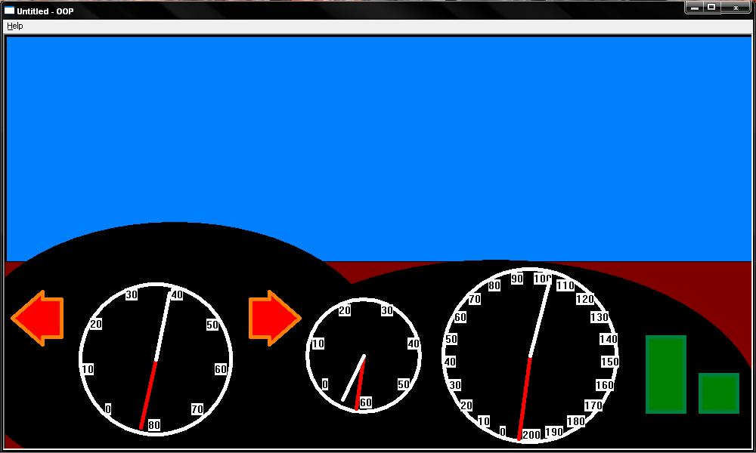

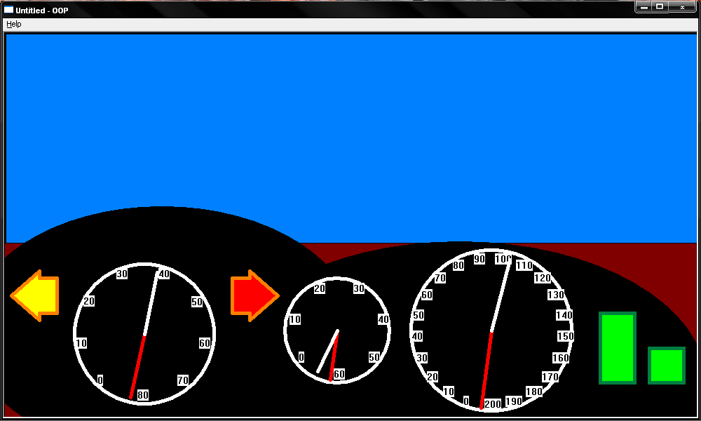

Выводы
Результатом выполнения курсовой работы стало приложение ,написанное на языке С++, которое описывает модель приборной панели автоморбиля. Согласно основным принципам ООП были разработаны несколько классов, которые наследуются друг от друга.
Согласно принципу инкапсуляции поля, обращения к которым извне нет, закрыты путем использования спецификатора доступа private.
При наследовании поведение и свойства родительского класса наследуются всеми порожденными от него подклассами. Подкласс является расширением родительского класса. В него добавляются данные и методы, позволяющие ему более точно описывать объекты.

